Расписание учебных периодов
Расписание учебных периодов предназначено только для экспорта на портал «Петербургское образование». Для составления расписания добавьте объект «Расписание учебных периодов» в папке «Список учебных периодов». Далее необходимо ввести название расписания, добавить учебные периоды и указать группы учебного плана, которые занимаются по этому расписанию.
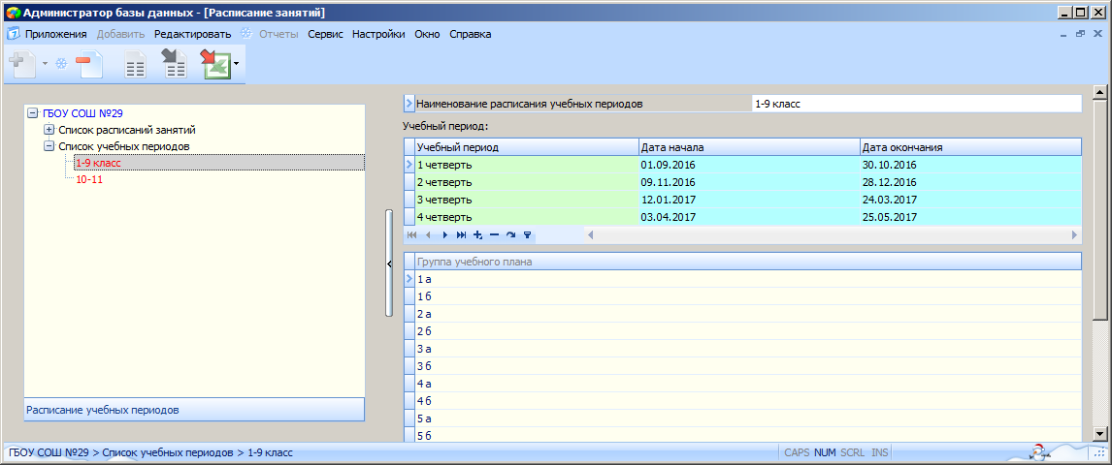
Если в Вашем ОУ старшие классы учатся по одному расписанию, а младшие по другому, то нужно, соответственно, сделать несколько расписаний учебных периодов.
